# 如何使用 Azure 门户创建 DocumentDB 数据库

若要使用 Microsoft Azure DocumentDB，你必须拥有 [DocumentDB 帐户](/documentation/articles/documentdb-create-account)、数据库、集合和文档。本主题说明如何在 Microsoft Azure 门户中创建 DocumentDB 数据库。有关如何使用某个 SDK 创建数据库的信息，请参阅[创建 DocumentDB 数据库的其他方法](/documentation/articles/#other-ways-to-create-a-documentdb-database)。

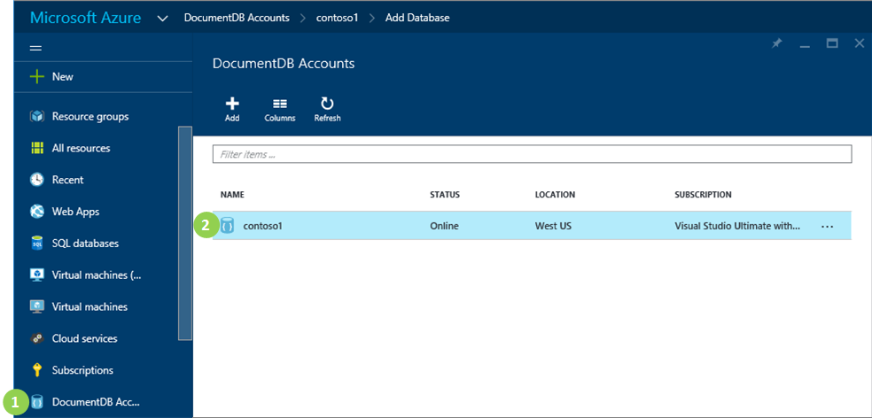

屏幕截图：演示如何创建数据库，突出显示“浏览”边栏选项卡上的“DocumentDB 帐户”以及“DocumentDB 帐户”边栏选项卡上的 DocumentDB 帐户

1. 在 [Azure 门户](https://portal.azure.com/)的跳转栏中，单击“DocumentDB 帐户”。如果“DocumentDB 帐户”不可见，则单击“浏览”，再单击“DocumentDB 帐户”。
2. 在“DocumentDB 帐户”边栏选项卡中，选择要在其中添加 DocumentDB NoSQL 数据库的帐户。如果你没有任何列出的帐户，则需要[创建一个 DocumentDB 帐户](/documentation/articles/documentdb-create-account)。

* 屏幕截图：演示如何创建数据库，突出显示“添加数据库”按钮、“ID”框和“确定”按钮
* 屏幕截图：演示如何创建数据库，突出显示“添加数据库”按钮、“ID”框和“确定”按钮

1. 在“DocumentDB 帐户”边栏选项卡中单击“添加数据库”。
2. 在“添加数据库”边栏选项卡中输入新数据库的 ID。对名称进行验证后，“ID”框中会出现一个绿色的复选标记。
3. 单击屏幕底部的“确定”，以创建新的数据库。
4. 新的数据库现在便会出现在“DocumentDB 帐户”边栏选项卡上的“数据库”可重用功能区中。

* 屏幕截图：“DocumentDB 帐户”边栏选项卡中的新数据库
* 屏幕截图：“DocumentDB 帐户”边栏选项卡中的新数据库

## 创建 DocumentDB 数据库的其他方法

数据库不一定要使用门户来创建，你也可以使用 [DocumentDB SDK](/documentation/articles/documentdb-sdk-dotnet) 或 [REST API](https://msdn.microsoft.com/library/mt489072.aspx) 来创建数据库。有关使用 .NET SDK 处理数据库的信息，请参阅 [.NET 数据库示例](/documentation/articles/documentdb-dotnet-samples#database-examples)。有关使用 Node.js SDK 处理数据库的信息，请参阅 [Node.js 数据库示例](/documentation/articles/documentdb-nodejs-samples#database-examples)。

## 后续步骤

现在，你已了解如何创建 DocumentDB 数据库，下一步是[创建集合](/documentation/articles/documentdb-create-collection)。

创建集合之后，你可以使用门户中的文档资源管理器来[添加 JSON 文档](/documentation/articles/documentdb-view-json-document-explorer)，使用 DocumentDB 数据迁移工具向集合[导入文档](/documentation/articles/documentdb-import-data)，或使用某个 [DocumentDB SDK](/documentation/articles/documentdb-sdk-dotnet) 来执行 CRUD 操作。DocumentDB 有 .NET、Java、Python、Node.js 和 JavaScript API SDK。有关说明如何创建、移除、更新和删除文档的 .NET 代码示例，请参阅 [.NET 文档示例](/documentation/articles/documentdb-dotnet-samples#document-examples)。有关使用 Node.js SDK 处理文档的信息，请参阅 [Node.js 文档示例](/documentation/articles/documentdb-nodejs-samples#document-examples)。

当集合中有文档后，你就可以利用门户中的[查询资源管理器](/documentation/articles/documentdb-query-collections-query-explorer)、[REST API](https://msdn.microsoft.com/library/azure/dn781481.aspx) 或某个 [SDK](/documentation/articles/documentdb-sdk-dotnet)，来针对文档使用 [DocumentDB SQL](/documentation/articles/documentdb-sql-query) [执行查询](/documentation/articles/documentdb-sql-query#executing-sql-queries)。